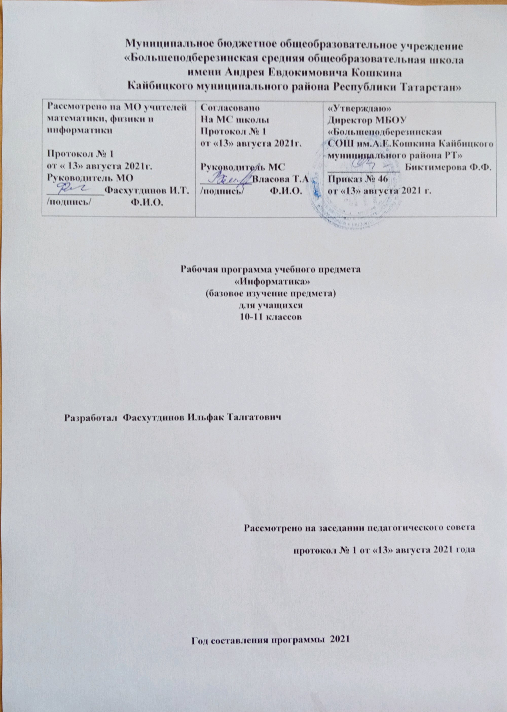

Пояснительная записка
Рабочая программа по курсу «Информатика» для 10-11 классов составлена в соответствии требований Федерального государственного образовательного стандарта основного общего образования, предъявляемых к результатам освоения основной образовательной программы (Приказ Министерства образования и науки РФ от 17 декабря 2010 г. № 1897 «Об утверждении федерального государственного образовательного стандарта основного общего образования» с изменениями и дополнениями Приказом Минобрнауки России от 29 декабря 2014 г. № 1644), требований к результатам освоения основной образовательной программы основного общего образования муниципального бюджетного общеобразовательного учреждения «Большеподберезинская сош имени А.Е.Кошкина Кайбицкого района РТ», учебного плана ОУ, с учётом примерной программы основного общего образования по информатике (базовый уровень) и авторской программы базового курса «Информатика» для старшей школы (10-11 классы) авторов Семакина И.Г., Хеннера, Е.К, Шеиной Т.Ю.
Настоящая программа рассчитана на изучение базового курса информатики и информационных технологий в 10-11 классах, общее количество часов: 136 (68 часов в 10 классе, 68 часов в 11 классе).
УМК: Информатика: учебник для 10 класса\И.Г.Семакин, Л.А.Залогова, С.В.Русаков, Л.В.Шестакова.-3-е изд.-М.:БИНОМ.Лаборатория знаний, 2018г.
Программа рассчитана на 2 года.

Общая характеристика учебного предмета.
В 10-м и 11-м классах предметная область информатики изучается на более глубоком базовом уровне. Это уже уровень профессионального пользователя компьютера. Решаются более сложные задачи с помощью расширенного инструментария технологии работы в освоенных на предыдущем уровне обучения программных средах. При этом организация учебной и познавательной деятельности проходит как в индивидуальной форме, так и в процессе выполнения проектов, где необходима уже коллективная форма работы. Продолжается изучение технологии моделирования, для чего используется среда табличного процессора. Кроме того, учащиеся продолжают изучать среду программирования Pascal.
Основными целями изучения курса в 10-м классе являются:
- развитие системного мышления, творческих способностей, познавательного интереса учащихся на основе организации межпредметных связей;
- развитие умений технологии поиска информации в Интернет;
- закрепление и развитие навыков по моделированию и технологии обработки данных в среде табличного процессора;
- закрепление знаний по базовым понятиям информатики;
- закрепление и развитие навыков по технологии работы с объектами текстового документа;
- освоение информационной технологии представления информации;
- освоение информационной технологии проектной деятельности;
- воспитание этического и правового отношений в информационной деятельности;
- освоение основ программирования в среде PascalABC.
Приоритетными объектами изучения в курсе информатики выступают информационные процессы и информационные технологии. Теоретическая часть курса строится на основе раскрытия содержания информационной технологии решения задачи, через такие обобщающие понятия как: информационный процесс, информационная модель системы и информационные основы управления.
Практическая часть курса направлена на освоение школьниками навыков использования средств информационных технологий, являющих значимыми не только для формирования функциональной грамотности, социализации школьников, последующей деятельности выпускников, но и для повышения эффективности освоения других учебных предметов. Закрепление знаний по основам моделирования предлагается реализовать посредством освоения технологии моделирования в табличном процессоре в процессе решения разнообразных задач из разных предметных областей, например физики, математики, биологии и пр.
Курс нацелен на формирование умений фиксировать информацию об окружающем мире; искать, анализировать, критически оценивать, отбирать информацию; организовывать информацию; передавать информацию; проектировать объекты и процессы, планировать свои действия; создавать, реализовывать и корректировать планы. В информационном обществе важным становится умение оперативно и качественно работать с информацией, привлекая для этого современные методы и средства. Это добавляет к целям школьного образования еще одну цель – формирование уровня информационной культуры.

Основные задачи изучения курса:
Изучение информатики и информационно-коммуникационных технологий в 10 – 11 классах на базовом уровне направлено на достижение следующих целей:
- освоение системы базовых знаний, отражающих вклад информатики в формирование современной научной картины мира, роль информационных процессов в обществе, биологических и технических системах;
- овладение умениями применять, анализировать, преобразовывать информационные модели реальных объектов и процессов, используя при этом информационные и коммуникационные технологии (ИКТ), в том числе при изучении других школьных дисциплин;
- развитие познавательных интересов, интеллектуальных и творческих способностей путем освоения и использования методов информатики и средств ИКТ при изучении различных учебных предметов;
- воспитание ответственного отношения к соблюдению этических и правовых норм информационной деятельности;
- приобретение опыта использования информационных технологий в индивидуальной и коллективной учебной и познавательной, в том числе проектной деятельности.

Общеучебные умения, навыки и способы деятельности.
Рабочая программа предусматривает формирование у учащихся общеучебных умений и навыков, универсальных способов деятельности и ключевых компетенций. В этом направлении приоритетами для учебного предмета «Информатика и ИКТ» являются:
- определение адекватных способов решения учебной задачи на основе заданных алгоритмов;
- комбинирование известных алгоритмов деятельности в ситуациях, не предполагающих стандартное применение одного из них;
- использование для решения познавательных и коммуникативных задач различных источников информации, включая энциклопедии, словари, Интернет-ресурсы и базы данных;
- владение умениями совместной деятельности (согласование и координация деятельности с другими ее участниками; объективное оценивание своего вклада в решение общих задач коллектива; учет особенностей различного ролевого поведения).

Содержание программы (136 часов)
10 класс
№ п/п | Основные разделы курса | Всего часов | В том числе
№ п/п | Основные разделы курса | Всего часов | Практические работы | Контрольные работы
1 | Введение. Структура информатики | 1
2 | Информация | 15 | 5 | 1
3 | Информационные процессы | 14 | 2 | 1
4 | Программирование | 35 | 9 | 1
 | Резерв учебного времени | 3
 | Итого | 68 | 16 | 3

Введение. Структура информатики. – 1 час
Цели и задачи изучения курса информатики в 10-11 классах, составные части предметной области информатики.
Информация – 15 часов
Три философские концепции информации, понятие информации в частных науках: нейрофизиологии, генетике, кибернетике, теории информации.
Язык представления информации; какие бывают языки. Понятия «кодирование» и «декодирование» информации, примеры технических систем кодирования информации: азбука Морзе, телеграфный код Бодо, понятия «шифрование», «дешифрование».
Сущность объемного (алфавитного) подхода к измерению информации, определение бита с алфавитной точки зрения, связь между размером алфавита и информационным весом символа (в приближении равновероятности символов), связь между единицами измерения информации: бит, байт, Кб, Мб, Гб. Сущность содержательного (вероятностного) подхода к измерению информации, определение бита с позиции содержания сообщения
Основные принципы представления данных в памяти компьютера, представление целых чисел, диапазоны представления целых чисел без знака и со знаком, принципы представления вещественных чисел.
Способы кодирования текста в компьютере, способы представление изображения; цветовые модели, в чем различие растровой и векторной графики, способы дискретного (цифрового) представление звука.
Практические работы
1. Шифрование данных.
2. Измерение информации.
3. Представление чисел.
4. Представление текстов. Сжатие текстов.
5. Представление изображения и звука.
Контрольные работы
1) Информация
Информационные процессы – 14 часов.
История развития носителей информации, современные (цифровые, компьютерные) типы носителей информации и их основные характеристики, модель К Шеннона передачи информации по техническим каналам связи, основные характеристики каналов связи: скорость передачи, пропускная способность, понятие «шум» и способы защиты от шума.
Основные типы задач обработки информации, понятие исполнителя обработки информации, понятие алгоритма обработки информации.
«Алгоритмические машины» в теории алгоритмов, определение и свойства алгоритма управления алгоритмической машиной, устройство и система команд алгоритмической машины Поста.
Этапы истории развития ЭВМ, неймановская архитектура ЭВМ, использование периферийных процессоров (контроллеров), архитектура персонального компьютера, основные принципы архитектуры суперкомпьютеров.
Практические работы
6. Управление алгоритмическим исполнителем.
7. Автоматическая обработка данных
Контрольные работы
2) Информационные процессы
Программирование – 35 часов
Этапы решения задачи на компьютере, исполнитель алгоритмов, система команд исполнителя, возможности компьютера как исполнителя алгоритмов, система команд компьютера, классификация структур алгоритмов, основные принципы структурного программирования.
Система типов данных в Паскале, операторы ввода и вывода, правила записи арифметических выражений на Паскале, оператор присваивания, структура программы на Паскале
Логический тип данных, логические величины, логические операции, правила записи и вычисления логических выражений, условный оператор IF, оператор выбора selectcase.
Различие между циклом с предусловием и циклом с постусловием, различие между циклом с заданным числом повторений и итерационным циклом, операторы цикла while и repeat – until, оператор цикла с параметром for, порядок выполнения вложенных циклов.
Понятие вспомогательного алгоритма и подпрограммы, правила описания и использования подпрограмм-функций, правила описания и использования подпрограмм-процедур.
Правила описания массивов на Паскале, правила организации ввода и вывода значений массива, правила программной обработки массивов.
Правила описания символьных величин и символьных строк, основные функции и процедуры Паскаля для работы с символьной информацией.
Практические работы
8. Программирование линейных алгоритмов.
9. Программирование логических выражений.
10. Программирование ветвящихся алгоритмов.
11. Программирование циклических алгоритмов.
12. Программирование с использованием подпрограмм.
13. Программирование обработки одномерных массивов.
14. Программирование обработки двумерных массивов.
15. Программирование обработки строк символов.
16. Программирование обработки записей.
Контрольные работы
3) Программирование.
Резерв учебного времени – 1 час

11 класс
№ п/п | Основные разделы курса | Всего часов | В том числе
№ п/п | Основные разделы курса | Всего часов | Практические работы | Контрольные работы
1 | Информационные системы и базы данных | 20 | 7 | 1
2 | Интернет | 15 | 7 | 1
3 | Информационное моделирование | 24 | 4 | 1
4 | Социальная информатика | 6 |  | 1
5 | Резерв учебного времени | 3
 | Итого | 68 | 18 | 4

Информационные системы и базы данных – 20 часов
Основные понятия системологии: система, структура, системный эффект, подсистема, основные свойства систем, «системный подход» в науке и практике, модели систем: модель черного ящика, состава, структурная модель, использование графов для описания структур систем.
База данных (БД), основные понятия реляционных БД: запись, поле, тип поля, главный ключ, определение и назначение СУБД, основы организации многотабличной БД, схема БД, целостность данных, этапы создания многотабличной БД с помощью реляционной СУБД, структура команды запроса на выборку данных из БД, организация запроса на выборку в многотабличной БД, основные логические операции, используемые в запросах, правила представления условия выборки на языке запросов и в конструкторе запросов.
Практические работы
1. Модели систем
2. Знакомство с СУБД Microsoft Access
3. Создание базы данных «Приемная комиссия».
4. Реализация простых запросов в режиме дизайна (конструктора запросов).
5. Расширение базы данных «Приемная комиссия». Работа с формой.
6. Реализация сложных запросов к базе данных «Приемная комиссия»
7. Создание отчета
Контрольные работы
1) Информационные системы и базы данных.
Интернет – 15 часов
Назначение коммуникационных служб Интернета, назначение информационных служб Интернета, прикладные протоколы, основные понятия WWW: web-страница, web-сервер, web-сайт, web-браузер, HTTP-протокол, URL-адрес, поисковый каталог: организация, назначение, поисковый указатель: организация, назначение.
Средства для создания web-страниц, проектирование web-сайта, публикация web-сайта.
Практические работы
8. Интернет. Работа с электронной почтой и телеконференциями.
9. Интернет. Работа с браузером. Просмотр web-страниц.
10. Интернет. Сохранение загруженных web-страниц.
11. Интернет. Работа с поисковыми системами.
12. Разработка сайта «Моя семья».
13. Разработка сайта «Животный мир».
14. Разработка сайта «Наш класс».
Контрольные работы
2) Интернет
Информационное моделирование – 24 часа
Понятие модели, понятие информационной модели, этапы построения компьютерной информационной модели.
Понятия: величина, имя величины, тип величины, значение величины, математическая модель, формы представления зависимостей между величинами.
Область решения практических задач в статистике, регрессионная модель, прогнозирование регрессионной модели.
Корреляционная зависимость, коэффициент корреляции, возможности табличного процессора для выполнения корреляционного анализа.
Оптимальное планирование, ресурсы; описание в модели ограниченности ресурсов, стратегическая цель планирования; какие условия для нее могут быть поставлены, задача линейного программирования для нахождения оптимального плана, возможности табличного процессора для решения задачи линейного программирования.
Практические работы
15. Получение регрессионных моделей.
16. Прогнозирование.
17. Расчет корреляционных зависимостей.
18. Решение задачи оптимального планирования.
Контрольные работы
3) Информационное моделирование.
Социальная информатика – 6 часов
Информационные ресурсы общества, состав рынка информационных ресурсов, информационные услуги, основные черты информационного общества, причины информационного кризиса и пути его преодоления. Какие изменения в быту, в сфере образования будут происходить с формированием информационного общества
Основные законодательные акты в информационной сфере, суть Доктрины информационной безопасности Российской Федерации.
Контрольные работы
4) Социальная информатика.
Резерв учебного времени – 3 часа
При оформлении рабочей программы были использованы следующие условные обозначения:
- урок изучения новых знаний | УИНЗ
- урок закрепления знаний | УЗЗ
- комбинированный урок | КУ
- урок обобщения и систематизации знаний | УОИСЗ
- урок контроля | УК

Требования к уровню подготовки обучающихся.
В результате изучения информатики и ИКТ ученик должен:
10 – 11 класс знать/понимать:
- основные технологии создания, редактирования, оформления, сохранения, передачи информационных процессов различных типов с помощью современных программных средств информационных и коммуникационных технологий;
- назначение и виды информационных моделей, описывающих реальные объекты и процессы;
- назначения и функции операционных систем;
уметь:
- оперировать различными видами информационных объектов, в том числе с помощью компьютера, соотносить полученные результаты с реальными объектами;
- распознавать и описывать информационные процессы в социальных, биологических и технических системах;
- использовать готовые информационные модели, оценивать их соответствие реальному объекту и целям моделирования;
- оценивать достоверность информации, сопоставляя различные источники;
- иллюстрировать учебные работы с использованием средств информационных технологий;
- создавать информационные объекты сложной структуры, в том числе гипертекстовые документы;
- просматривать, создавать, редактировать, сохранять записи в базах данных, получать необходимую информацию по запросу пользователя;
- наглядно представлять числовые показатели и динамику их изменения с помощью программ деловой графики;
- соблюдать правила техники безопасности и гигиенические рекомендации при использовании средств ИКТ;
использовать приобретённые знания и умения в практической деятельности и повседневной жизни для:
- эффективного применения информационных образовательных ресурсов в учебной деятельности, в том числе самообразовании;
- ориентация в информационном пространстве, работы с распространёнными автоматизированными информационными системами;
- автоматизации коммуникационной деятельности;
- соблюдение этических и правовых норм при работе с информацией;
- эффективной организации индивидуального информационного пространства.

Учебно-методический комплект
Для учителя:
- Информатика. Базовый уровень: учебник для 10 класса / И.Г. Семакин, Е.К. Хеннер, Т.Ю. Шеина. – 2-е изд. М.: БИНОМ. Лаборатория знаний, 2014. – 264 с.: ил.
- Информатика. Базовый уровень: учебник для 11 класса / И.Г. Семакин, Е.К. Хеннер, Т.Ю. Шеина. – 2-е изд. М.: БИНОМ. Лаборатория знаний, 2014. – 224 с.: ил.
- Информатика. УМК для старшей школы: 10–11 классы. Базовый уровень. Методическое пособие для учителя / Авторы-составители: М. С. Цветкова, И. Ю. Хлобыстова. —Эл. изд. —М. : БИНОМ. Лаборатория знаний, 2013. —86 с. : ил.
- Информатика и ИКТ. Задачник-практикум. ч. 1 Авторы: под ред. И. Г. Семакина, Е. К. Хеннера изд. М.: БИНОМ. Лаборатория знаний, 2014
- Информатика и ИКТ. Задачник-практикум. ч. 2 Авторы: под ред. И. Г. Семакина, Е. К. Хеннера изд. М.: БИНОМ. Лаборатория знаний, 2014
- Методическая газета для учителя информатики «ИНФОРМАТИКА», издательский дом «ПЕРВОЕ СЕНТЯБРЯ»
Для ученика:
- Информатика. Базовый уровень: учебник для 10 класса / И.Г. Семакин, Е.К. Хеннер, Т.Ю. Шеина. – 2-е изд. М.: БИНОМ. Лаборатория знаний, 2014. – 264 с.: ил.
- Информатика. Базовый уровень: учебник для 11 класса / И.Г. Семакин, Е.К. Хеннер, Т.Ю. Шеина. – 2-е изд. М.: БИНОМ. Лаборатория знаний, 2014. – 224 с.: ил.

Электронные учебные пособия
- http://www.metodist.ru Лаборатория информатики МИОО
- http://www.it-n.ru Сеть творческих учителей информатики
- ://www http.metod-kopilka.ru Методическая копилка учителя информатики
- http://fcior.edu.ruhttp://eor.edu.ru Федеральный центр информационных образовательных ресурсов (ОМC)
- http://pedsovet.su Педагогическое сообщество
- http://school-collection.edu.ru Единая коллекция цифровых образовательных ресурсов

Перечень программных средств, необходимых для реализации программы

Аппаратные средства
Компьютер — универсальное устройство обработки информации; основная конфигурация современного компьютера обеспечивает учащемуся мультимедиа-возможности: видеоизображение, качественный стереозвук в наушниках, речевой ввод с микрофона и др.
Проектор, подсоединяемый к компьютеру, видеомагнитофону, микроскопу и т. п.; технологический элемент новой грамотности - радикально повышает: уровень наглядности в работе учителя, возможность для учащихся представлять результаты своей работы всему классу, эффективность организационных и административных выступлений.
Принтер — позволяет фиксировать на бумаге информацию, найденную и созданную учащимися или учителем. Для многих школьных применений необходим или желателен цветной принтер. В некоторых ситуациях очень желательно использование бумаги и изображения большого формата.
Телекоммуникационный блок, устройства, обеспечивающие подключение к сети — дают доступ к российским и мировым информационным ресурсам, дозволяют вести переписку с другими школами.
Устройства вывода звуковой информации — наушники для индивидуальной работы со звуковой информацией, громкоговорители с оконечным усилителем для озвучивания всего класса.
Устройства для ручного ввода текстовой информации и манипулирования экранными объектами — клавиатура и мышь (и разнообразные устройства аналогичного назначения). Особую роль специальные модификации этих устройств играют для учащихся с проблемами двигательного характера, например, с ДЦП.
Устройства для записи (ввода) визуальной и звуковой информации: сканер.

Программные средства
- Операционная система.
- Файловый менеджер (в составе операционной системы или др.).
- Антивирусная программа.
- Программа-архиватор.
- Клавиатурный тренажер.
- Интегрированное офисное приложение, включающее текстовый редактор, растровый и векторный графические редакторы, программу разработки презентаций и электронные таблицы.
- Звуковой редактор.
- Система оптического распознавания текста.
- Мультимедиа проигрыватель (входит в состав операционных систем или др.).
- Система программирования Pascal ABC.

